Задача 2. Вероятность появления поломок на каждой из k соединительных линий равна p. Какова вероятность того, что хотя бы две линии исправны?
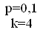
Задача 3. В одной урне K белых шаров и L чёрных шаров, а в другой – M белых и N чёрных. Из первой урны случайным образом вынимают P шаров и опускают во вторую урну. После этого из второй урны также случайно вынимают R шаров. Найти вероятность того, что все шары, вынутые из второй урны, белые.
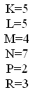
Задача 4. В типографии имеется K печатных машин. Для каждой машины вероятность того, что она работает в данный момент, равна P. Построить ряд распределения числа работающих машин, построить функцию распределения этой случайной величины, найти МО, дисперсию, а также вероятность того, что число работающих машин будет не больше R.
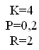

Задача 6. Непрерывная случайная величина задана ее плотностью распределения
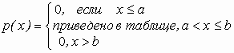
Найти параметр С, функцию распределения, математическое ожидание, дисперсию, вероятность попадания случайной величины в интервал [a , b ] и квантиль порядка p.
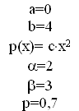
Задача 8. Суточное потребление электроэнергии исправной печью является случайной величиной, распределенной по нормальному закону со средним 1000 кВт/ч и СКО s . Если суточное потребление превысит 1100 кВт, то по инструкции печь отключают и ремонтируют. Найти вероятность ремонта печи. Каким должно быть превышение по инструкции, чтобы вероятность ремонта печи была равна 0,02?

